**Mães e Madrinhas e Pais e Padrinhos**

**Orantes para os Sacerdotes**

**Jesus Cristo, Rei do Universo! – Novembro 2016**

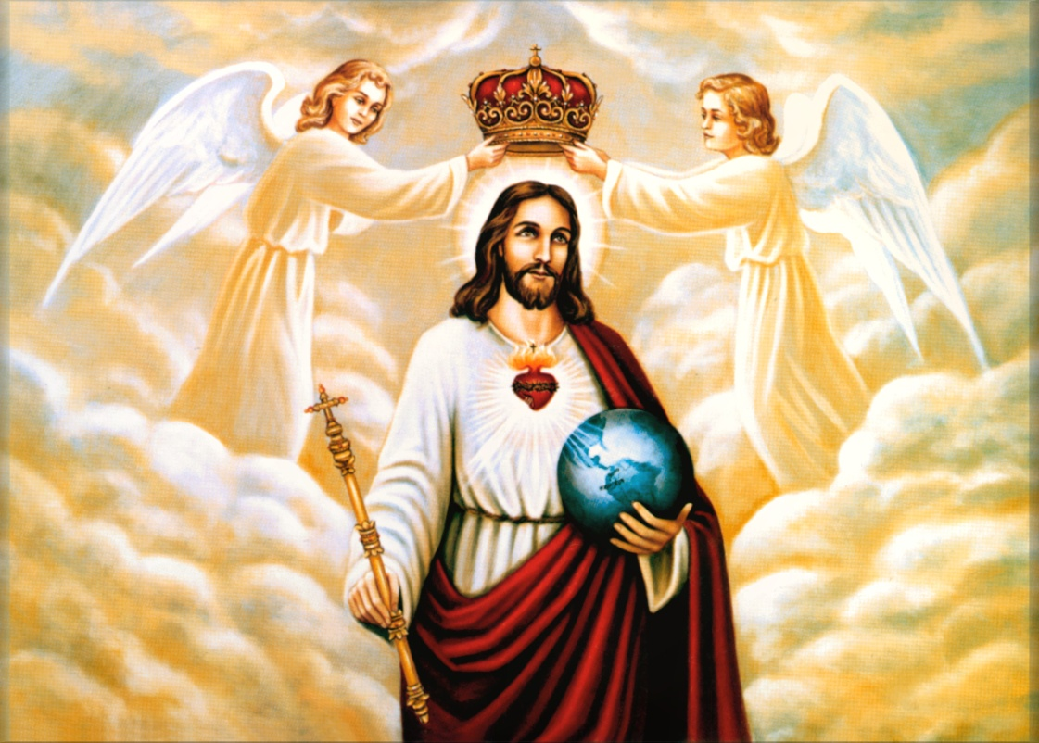

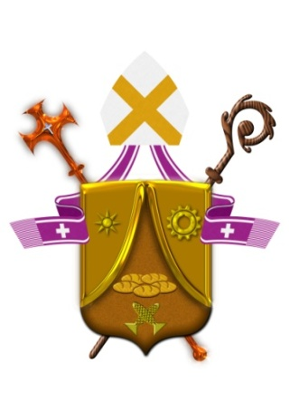

**Diocese de Santo André**

**A oração que chega à Deus em nome dos sacerdotes**

Uma tradição que se repete na Diocese de Santo André é a Missa de Ação de Graças anual com os grupos de Mães, Madrinhas, Pais e Padrinhos Orantes pelos sacerdotes. Este novo encontro de fé aconteceu na tarde de quinta-feira (13/10), quando o bispo diocesano, Dom Pedro Carlos Cipollini presidiu a celebração na Catedral Nossa Senhora do Carmo, que mesmo com a forte chuva, ficou lotada.

Dom Pedro recordou que recentemente esteve com este grupo em um retiro, quando conversaram bastante, mas que fazia questão de mais uma vez, agradecer a cada um, a cada uma por existirem, e por se preocuparem em rezar pelos sacerdotes. “Orar faz bem. Deus sempre ouve e responde as nossas orações”, salientou.

Em sua homilia, o bispo ensinou que “Neste momento da missa, pedimos que, depois de passar por nossos ouvidos a Palavra de Deus chegue até o nosso coração. Saber a Palavra que vem do céu, nos leva a saborear este ensinamento divino. Muitos não aceitam a Palavra de Deus. Fazem como os fariseus que se achavam conhecedores profundos, mas não sabiam saborear a Palavra que vinha de Deus. Ouviam, mas faziam tudo diferente”. Trazendo para os dias de hoje, também disse: “Nós também corremos o risco de recusar a Palavra de Deus. Por isso temos que ser constantemente vigilantes de nossa fé e ter não só os ouvidos, mas também o coração abertos a acolher esta Palavra”.

Ao final da missa, Dom Pedro cumprimentou a todos e entregou uma medalhinha de Nossa Senhora.

Disponível em: http://www.diocesesa.org.br/a-oracao-que-chega-a-deus-em-nome-dos-sacerdotes/

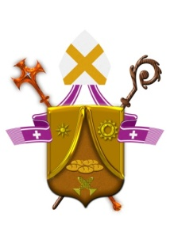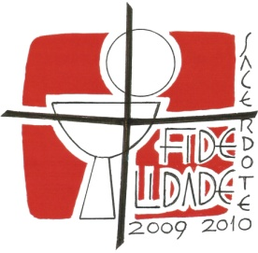**Mães/Pais e Madrinhas/Padrinhos**

**Orantes para os Sacerdotes**

**São João Maria Vianney: Rogai por nossos Padres!**

**-----------------------------------------------------------**

**1. SAUDAÇÃO INICIAL:**

**Animadora (A):** Em nome do Pai e do Filho e do Espírito Santo.

**Todos (T): Amém!**

**A -** A graça de nosso Senhor Jesus Cristo, o amor do Pai e a comunhão do Espírito Santo estejam conosco.

**T - Bendito seja Deus que nos reuniu no amor de Cristo.**

**2. MOTIVAÇÃO**

**A -** Unidos e reunidos, oferecemos este momento de oração pelos Sacerdotes do mundo inteiro, especialmente pelo(s) Sacerdote(s) de nossas Paróquias. São eles encarregados de nos alimentar espiritualmente com a pregação do Evangelho e com os Sacramentos e de nos guiar na caminhada rumo à vida eterna. A Igreja, como Cristo a desejou, não vive sem os Sacerdotes. A evangelização precisa deles; a difusão do Evangelho é condicionada pelo número, pela obra, pela santidade dos Padres, dedicados ao mais sublime, ao mais indispensável serviço: aquele da salvação.

Vamos pedir santidade para todos os Padres, Diáconos, Seminaristas, Ministros e Vocacionados da nossa comunidade e do mundo inteiro.

Neste Mês em que a Igreja nos convida a pensar mais no céu, queremos pedir a graça de uma santidade sempre maior para os nossos Padres. Que eles possam avançar nas águas mais profundas do amor a Cristo e da dedicação aos irmãos e irmãs.

No dia 1º celebramos todos os Santos e Santas, ou seja, aqueles e aquelas que na vida souberam amar a Cristo e ao próximo. No dia 2 comemoramos todos os fiéis defuntos. A Igreja Triunfante que é o céu, a Igreja Padecente que é o purgatório e a Igreja Militante que somos todos nós, peregrinos neste mundo, formam uma grande unidade e comunhão para glorificar e bendizer o Pai Eterno. No dia 20 celebramos a Festa de Nosso Senhor Jesus Cristo Rei do Universo, e ainda no dia 30 a Festa de Santo André, Apóstolo e Mártir, e Padroeiro de nossa Diocese. Cantemos (ou rezemos) exaltando ao nosso Rei:

**O louvor, o poder e a glória ao grande Rei**

**Gratidão renderei pelas maravilhas que ele fez**

**Ao cordeiro de Deus que com esplendor vencendo vem**

**Seja o louvor, pelos séculos dos séculos. Amém!**

**3.** **Invocando o Espírito Santo:**

**A -** Peçamos as Luzes do Espírito Santo, a fim de que nos conduza neste momento e nos ensine a rezar como convém.

**Rezemos juntos a Oração ao Espírito Santo:**

Ó Espírito Santo, / dai-nos corações grandes abertos à vossa silenciosa e forte Palavra inspiradora, / e fechados a todas as ambições mesquinhas; / dai-nos corações alheios a qualquer desprezível competição humana / e compenetrados do sentido da Santa Igreja; / dai-nos corações grandes, / desejosos de se tornarem semelhantes ao manso Coração do Senhor Jesus; / dai-nos corações grandes e generosos para superarmos todas as provações, / todo tédio, todo cansaço, toda desilusão, todas as ofensas; / dai-nos corações grandes e humildes até o sacrifício, quando necessário; / corações cuja felicidade seja palpitar com o Coração de Cristo / e cumprir fielmente toda vontade do Pai celeste. Amém.

# 4. Palavra de Deus

**A –** Ouçamos agora a Palavra de Deus.

**L.** **Leitura do Evangelho segundo Lucas (Lc 23,35-43)**

Naquele tempo: Os chefes zombavam de Jesus dizendo: 'A outros ele salvou. Salve-se a si mesmo, se, de fato, é o Cristo de Deus, o Escolhido!' Os soldados também caçoavam dele; aproximavam-se, ofereciam-lhe vinagre, e diziam: 'Se és o rei dos judeus, salva-te a ti mesmo!' Acima dele havia um letreiro: 'Este é o Rei dos Judeus.'  
Um dos malfeitores crucificados o insultava, dizendo: 'Tu não és o Cristo? Salva-te a ti mesmo e a nós!' Mas o outro o repreendeu, dizendo: 'Nem sequer temes a Deus,  
tu que sofres a mesma condenação? Para nós, é justo, porque estamos recebendo o que merecemos; mas ele não fez nada de mal.' E acrescentou: 'Jesus, lembra-te de mim, quando entrares no teu reinado.' Jesus lhe respondeu: 'Em verdade eu te digo:  
ainda hoje estarás comigo no Paraíso.' **Palavra da Salvação.** R: Glória a Vós Senhor.

**- Façamos um instante de silêncio...**

**5. Jesus Cristo é o Rei do Universo.**

**A. Do Opúsculo sobre a oração, de Orígenes, presbítero**

**(Cap. 25: PG 11, 495-499)  (Séc. III)**

***Venha o teu reino***

**L. 1** O *Reino de Deus*, conforme as palavras de nosso Senhor e Salvador, *não vem visivelmente, nem se dirá: Ei-lo aqui ou ei-lo ali; mas o reino de Deus está dentro de nós*(cf. Lc 16,21), *pois a palavra está muito próxima de nossa boca e em nosso coração*(cf. Rm 10,8). Donde se segue, sem dúvida nenhuma, que quem reza pedindo a vinda do reino de Deus pede - justamente por ter em si um início deste reino - que ele desponte, dê frutos e chegue à perfeição.

**L. 2** Pois Deus reina em todo o santo e quem é santo obedece às leis espirituais de Deus, que nele habita como em cidade bem administrada. Nele está presente o  Pai e, junto com o Pai reina Cristo na pessoa perfeita, segundo as palavras: *Viremos a ele e nele* *faremos nossa morada* (Jo 14,23).

**L. 3** Então o reino de Deus, que já está em nós, chegará por nosso contínuo adiantamento à plenitude, quando se completar o que foi dito pelo Apóstolo: sujeitados todos os inimigos, Cristo entregará *o reino a Deus e Pai, a fim de que Deus seja tudo em todos* (cf. 1 Cor 15,24.28). Por isto, rezemos sem cessar, com aquele amor que pelo Verbo se faz divino; e digamos a nosso Pai que está nos Céus:*Santificado seja teu nome, venha o teu reino* (Mt 6,9-10).

**L. 4** É de se notar também a respeito do reino de Deus: da mesma forma que não há *participação da justiça com a iniquidade nem sociedade da luz com as trevas nem pacto de Cristo com Belial.*(cf. 2 Cor 6,14-15), assim o reino de Deus não pode substituir junto com o reino do pecado.

**L. 5** Por conseguinte, se queremos que Deus reine em nós, de modo algum*reine o pecado em nosso corpo mortal*(Rm 6,12), mas mortificaremos nossos *membros que estão na terra*(cf. C1 3,5) e produzamos fruto no Espírito. Passeie, então, Deus em nós como em paraíso espiritual, e reine só ele, junto com seu Cristo; e que em nós se assente   à destra de sua virtude espiritual, objeto de nosso desejo. Assente-se até que seus inimigos todos que existem em nós sejam reduzidos a *escabelo de seus pés*(S1 98,5), lançados fora todo principado, potestade e virtude.

**L. 6** Tudo isto pode acontecer a cada um de nós e ser destruída a*última inimiga,* a morte (1 Cor 15,26)*.* E Cristo diga também dentro de nós: Onde está, ó morte, teu aguilhão? *Onde está, inferno, tua vitória?* (1 Cor 15,55; cf. Os 13,14)*.*Já agora, portanto, o corruptível em nós se revista de santidade e de *incorruptibilidade,* destruída a morte, vista a *imortalidade*paterna (cf. 1 Cor 15,54), para que, reinando Deus, vivamos dos bens do novo nascimento e da ressurreição.

1. Façamos uma breve partilha sobre o texto lido

**6. Preces Comunitárias**

**A.** Invocar Jesus Cristo como Rei significa reconhecer a Sua realeza na nossa vida, ao mesmo tempo em que também nos fazemos pequenos, humildes, e indignos de Tê-lo como o nosso Rei. Significa aceitarmos as dificuldades, o sofrimento, as perseguições, as calúnias, as injustiças por amor a Jesus.

**L1:** Rezemos para que nós, em nossa vida cotidiana, sejamos santos e santas e, assim, possamos dar testemunho de santidade, de serviço e submissão a Deus. Nós vos pedimos:

**T.: Seja feita a vossa vontade, Senhor!**

**L2:** Rezemos para que os Sacerdotes sejam homens de fé, esperança e amor, testemunhando no mundo a presença de Deus. Nós vos pedimos:

**T.: Seja feita a vossa vontade, Senhor!**

**L3:** Que os Padres Reitores e Formadores cuidem de seus seminários com solicitude, a fim de que sejam templos de oração, escolas de santidade e de doutrina, lugar de exercício das almas fortes e generosas no caminho da santidade. Nós vos pedimos:

**T.: Seja feita a vossa vontade, Senhor!**

**L4:** Senhor Jesus, que todos quantos são chamados ao sacerdócio possam colher com generosa disponibilidade a semente da vocação que Deus colocou em seu coração e possam seguir a Vós com coração indiviso e feliz, nós vos pedimos:

**T.: Seja feita a vossa vontade, Senhor!**

**L5 –** Olhando para Maria, fiel cumpridora da vontade do Pai, pedimos-lhe que ajude nossos jovens a abrirem seus corações à vocação a que forem chamados.Nós vos pedimos:

**T.: Seja feita a vossa vontade, Senhor!**

**L6 –** Senhor, por todos os fiéis falecidos, em especial pela alma daqueles que, em vida vos serviram, as almas dos Sacerdotes que nos trouxeram o Pão da Vida e acalentaram nossas almas com o perdão que vem de Vós, a fim de que descansem em paz e contemplem eternamente a Vossa face misericordiosa e amorosa, nós vos pedimos:

**T.: Seja feita a vossa vontade, Senhor!**

**A –** **Pai-Nosso... Ave-Maria... Glória ao Pai...**

**7. Oração de Santa Teresinha do Menino Jesus**

**A - Rezemos juntos pensando no Padre de nossa Paróquia e nos Sacerdotes que conhecemos:**

“Ó Jesus, Sumo e eterno Sacerdote, conservai este vosso sacerdote sob a proteção de vosso Coração amabilíssimo, onde nada de mal pode acontecer. Conservai ilibadas as suas mãos ungidas que tocam todos os dias o vosso Corpo Santíssimo.

Conservai puro e desapegado dos bens da terra o seu coração, que foi selado pelo caráter sublime de vosso glorioso sacerdócio.

Fazei-o crescer no amor e fidelidade para convosco e preservai-o do contágio do mundo.

Dai-lhe também, juntamente com o poder que tem de mudar o pão e o vinho em vosso Corpo e Sangue, o poder de mudar os corações dos seres humanos. Abençoai os seus trabalhos, com abundantes frutos, e concedei-lhe um dia a coroa da Vida Eterna. Amém.”

**8. Cântico do Magnificat**

**A – Louvemos a Mãe de Deus, rezando o Cântico do Magnificat:**

**Lado A:** A minh‘alma engrandece o Senhor

e alegrou-se o meu espírito em Deus, meu Salvador,

pois ele viu a pequenez de sua serva;

desde agora as gerações hão de chamar-me de bendita.

**Lado B:** O Poderoso fez em mim maravilhas

e santo é o seu nome!

Seu amor, de geração em geração,

chega a todos que o respeitam.

**Lado A:** Demonstrou o poder de seu braço,

dispersou os orgulhosos.

Derrubou os poderosos de seus tronos e os humildes exaltou.

**Lado B:** De bens saciou os famintos

e despediu, sem nada, os ricos.

Acolheu Israel, seu servidor,

fiel ao seu amor,

como havia prometido aos nossos pais,

em favor de Abraão e de seus filhos para sempre.

**Lado A:** Glória ao Pai e ao Filho e ao Espírito Santo,

**Lado B:** como era no princípio, agora e sempre. Amém.

**9. Canto Final: Prova de amor maior não há**

**Refrão: Prova de amor maior não há que doar a vida pelo irmão!**

1. Eis que eu vos dou um novo Mandamento:  
   "Amai-vos uns aos outros como Eu vos tenho amado."
2. Vós sereis os meus amigos se seguirdes meu preceito:  
   "Amai-vos uns aos outros como Eu vos tenho amado."
3. Permanecei em meu amor e segui meu mandamento:  
   "Amai-vos uns aos outros como Eu vos tenho amado."
4. E chegando a minha Páscoa, vos amei até o fim:  
   "Amai-vos uns aos outros como Eu vos tenho amado."
5. Nisto todos saberão que vós sois os meus discípulos:  
   "Amai-vos uns aos outros como Eu vos tenho amado."

**10. Bênção final:**

**A –** O Senhor nos abençoe e nos guarde.

**T –** Amém.

**A –** Ele nos mostre a sua face e se compadeça de nós.

**T –** Amém.

**A –** Volva para nós o seu olhar e nos dê a sua paz.

**T –** Amém.

**A –** O Senhor nos abençoe, nos livre de todo mal e nos conduza à vida eterna.

**T –** Amém.

**ORAÇÃO PELAS VOCAÇÕES**

**Senhor Jesus, Mestre divino,  
que chamastes os Apóstolos a vos seguirem,  
continuai a passar pelos nossos caminhos,  
pelas nossas famílias, pelas nossas escolas  
e continuai a repetir o convite a muitos de nossos jovens.  
Dai coragem às pessoas convidadas.  
Dai força para que vos sejam fiéis como apóstolos leigos,  
como diáconos, padres e bispos,  
como religiosos e religiosas,  
para o bem do Povo de Deus e de toda a humanidade.  
Amém.** (Beato Papa Paulo VI)

**Rezemos em família pelas Vocações Sacerdotais**

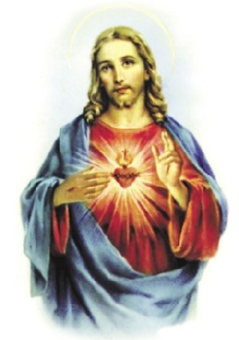

**Sugestões para o mês:**

- Convidar outras Mães e Madrinhas e Pais e Padrinhos para se juntar ao Grupo;

- Se Possível formar novos Grupos;

- Incentivar outras Paróquias a formar o Grupo;

- Visitar o túmulo de algum sacerdote conhecido.

**Queridas Mães e Madrinhas e Pais e Padrinhos Orantes para os Sacerdotes!**

**Sugestões para o Mês de novembro:**

**⮆** Visitar uma igreja e rezar na intenção do Padre de sua Paróquia.

**⮆** Visitar um cemitério e rezar pelas almas do purgatório.

**⮆** Fazer visitas a Jesus no Sacrário e pedir pela santificação dos Sacerdotes.

**⮆** Rezar um terço por nosso Bispo Dom Pedro.

**⮆** Rezar a Ladainha de todos os Santos em família ou sozinho (a).

A Igreja conta com a oração fervorosa de cada um de vocês por nossos Sacerdotes. A força da oração é incalculável. Ela toca o coração de Deus e atrai para a terra as bênçãos celestiais. Continuem firmes e fiéis na oração. Obrigada pelo amor, pelo apoio e pelas preces que Vocês generosamente fazem por nossos queridos Padres!